МІНІСТЕРСТВО ОСВІТИ І НАУКИ УКРАЇНИ НАЦІОНАЛЬНИЙ ТЕХНІЧНИЙ УНІВЕРСИТЕТ «ДНІПРОВСЬКА ПОЛІТЕХНІКА»



Факультет інформаційних технологій
Кафедра системного аналізу та управління

Звіт
з практичних робіт з дисципліни

«Аналіз програмного забезпечення»

Виконав:
студент групи 121-22-2,
Подгола Іван Васильович
Перевірили:
доц. Мінєєв О.С. ас. Шевченко Ю.О.

Дніпро
2025
Лабораторна робота №2
Тема: Створення і налаштування профілю у системі Git.
Мета: Набування навичок при реєстрації та налаштуваню облікового запису (account) на хостінгу GitHub.
Хід роботи
1. Перехід на сайт GitHub:
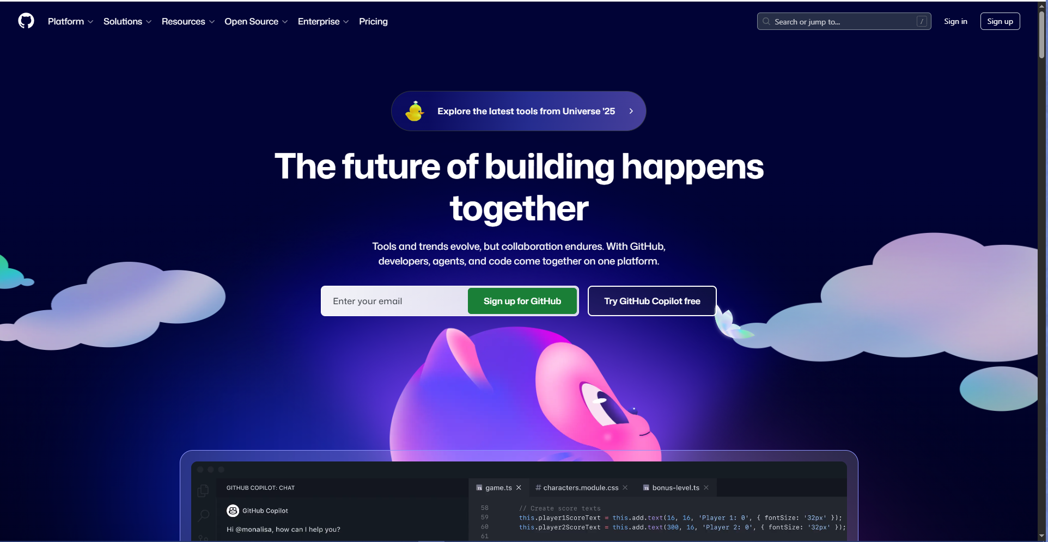
- Авторизація у свій обліковий запис:
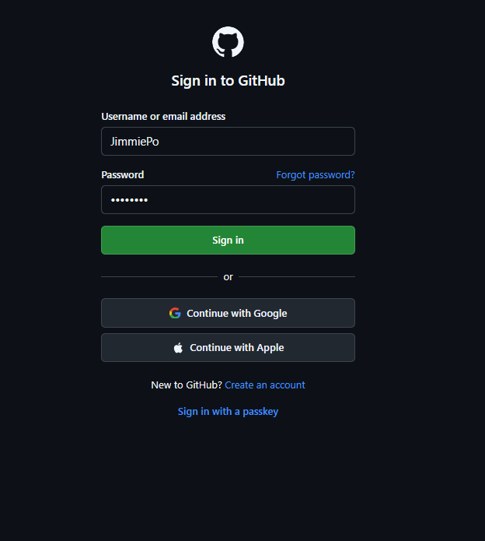
- Створення нового репозиторію (кнопка «New»):
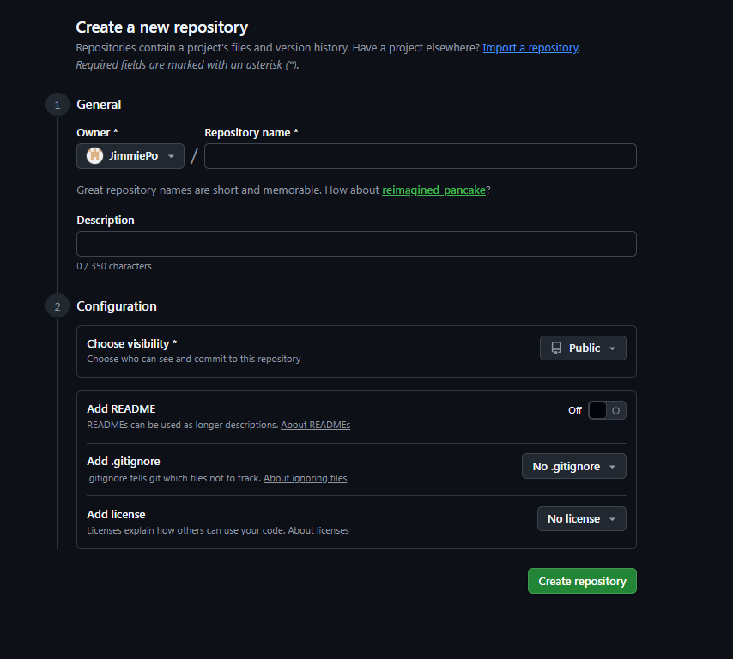
- Надання назви
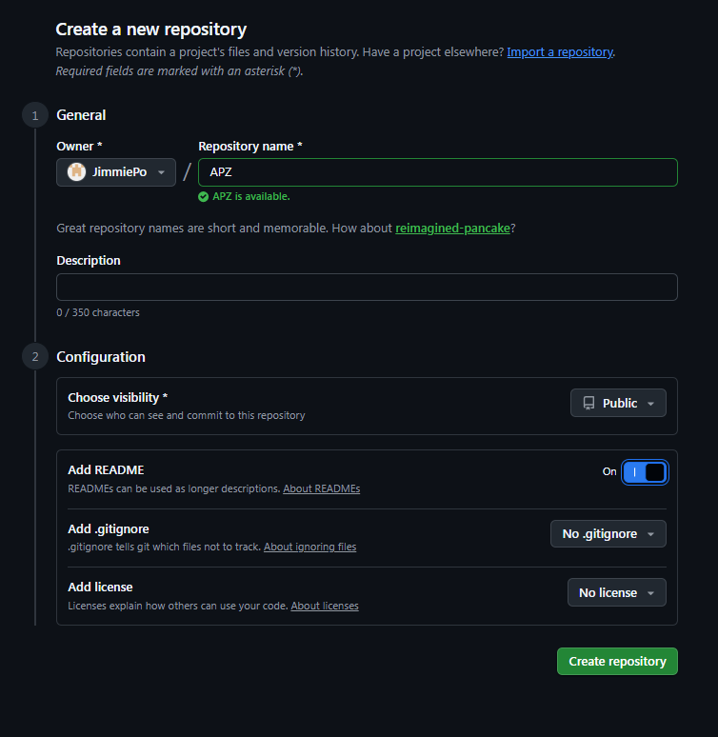
- Залиття першої лабораторної роботи на репозиторій:
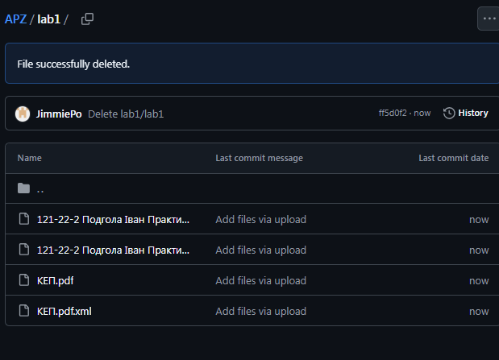

Висновки
На цій практичній роботі я навчився реєструватися та налаштовувати профіль на сайті GitHub. Я створив власний публічний репозиторій для зберігання робіт і успішно завантажив у нього звіт. Тепер я вмію користуватися цим сервісом для збереження та організації своїх файлів.

